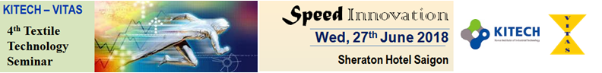

BẢN ĐĂNG KÝ THAM DỰ /등록 양식
HỘI THẢO KỸ THUẬT DỆT MAY LẦN THỨ 4
“TĂNG TỐC- ĐỔI MỚI”
Địa điểm: Khách sạn Sheraton Sài Gòn,
88 Đồng Khởi, Phường Bến Nghé, Quận 1, TP. Hồ Chí Minh
Thời gian: 09:00-16:30, Thứ Tư, ngày 27/06/2018
Xin vui lòng gửi đăng ký tham dự cho Ms. Minh Khoa via Email: vtmk21@gmail.com.
Trân trọng cám ơn
- Công ty/ 회사: Trường Cao Đẳng Lý Tự Trọng, Thành Phố Hồ Chí Minh
- Địa chỉ/ 주소: 390 Hoàng văn Thụ, P 4, Q Tân Bình, Thành Phố Hồ Chí Minh

- Tel: 0909820358 4.Fax:
- Email: truongktrang@yahoo.com
- Tên người tham gia/ 참가자: Trương Việt Khánh Trang
No | Tên/ 이름 | Chức vụ/ 위치 | Email/Tel
1 | Trương Việt Khánh Trang | Trưởng khoa | truongktrang@yahoo.com
2
3

